Erste Artikelüberschrift 2. Zeile der Artikelüberschrift
Vorname Nachname ¹, Vorname Nachname ², and Vorname Nachname ¹
¹ Karlsruher Institut für Technologie, Karlsruhe, Deutschland
E-Mail: vorname.nachname@kit.edu; Tel.: (+49)721 608 XXXX
² Zweites Institut, Ort, Deutschland

Kurzfassung
Ut non enim eleifend felis pretium feugiat. Vivamus quis mi. Phasellus a est. Phasellus magna. In hac habitasse platea dictumst. Curabitur at lacus ac velit ornare lobortis. Curabitur a felis in nunc fringilla tristique. Morbi mattis ullamcorper velit. Phasellus gravida semper nisi. Nullam vel sem. Pellentesque libero tortor, tincidunt et, tincidunt eget, semper nec, quam. Sed hendrerit. Morbi ac felis. Nunc egestas, augue at pel-lentesque laoreet, felis eros vehicula leo, at malesuada velit leo quis pede. Nunc nulla. Fusce risus nisl, viverra et, tempor et, pretium in, sapien. Donec venenatis vulputate lorem. Morbi nec metus. Phasellus blandit leo ut odio. Maecenas ullamcorper, dui et placerat feugiat, eros pede varius nisi, condimentum viverra felis nunc et lorem. Sed magna purus, fermentum eu, tincidunt eQuisque libero metus, condimentum nec, tempor a, commodo mollis, magna. Vestibulum ullamcorper mauris at ligula. Fusce fermentum. Nullam cursus lacinia erat. Praesent blandit laoreet nibh.
Schlagworte: Computer Aided Detection, Multimodal Image Registration, X-ray mam-mography, MRI

Einleitung
Curabitur at lacus ac velit ornare lobortis. Curabitur a felis in nunc fringilla tristique.

Erste Unterüberschrift der zweiten Ebene
Die Formatvorlage für den Standardtext lautet „Standard“.
Fußnoten werden durch „Referenzen Fußnoten einfügen oder (Strg+Alt+F) in den Text integriert.
Literaturquellen sollten zunächst im Abschnitt „Literatur“ hinzugefügt werden, siehe unten. Anschließend kann ein Verweis über „Referenzen Querverweis; Verweistyp: Nummeriertes Element; Verweis auf: Absatznummer“ in den Text eingebunden werden [1].

Erste Unterüberschrift der dritten Ebene
Formeln werden durch den Formeleditor (Alt + *) hinzugefügt und erhalten die Formatvorlage „Formel“. Im Anschluss wird mit „Enter“ ein neuer Absatz eingefügt. Durch Anklicken der Formel und der Tastenkombi (Strg + Alt + Enter) wird der Zeilenumbruch aufgehoben. Die Nummerierung wird durch „Referenzen Beschriftung einfügen; Bezeichnung: Formel – Bezeichnung nicht in der Beschriftung verwenden: ja; Nummerierung: Format 1, 2, 3 … - Kapitelnummer einbeziehen: Ja – Formatvorlage: Überschrift1 - Trennzeichen verwenden: . “, mit „Tab“ von der Formel getrennt und mit der Formatvorlage „Formelzählung“ belegt.
$Geben Sie hier eine Formel ein.$
(1.1)
Einheiten sind von Zahlen sowie zusammengehörige Schriftzüge immer mit einem festen Leerzeichen zu trennen „STRG + Shift + Leer“.
Empfehlung: Beispielformel mit Nummerierung kopieren und einfügen.
$f\left(x\right)=a_{0}+\sum_{n=1}^{∞}{\left(a_{n}\cos{\frac{nπx}{L}}+b_{n}\sin{\frac{nπx}{L}}\right)}\tan{θ}=\frac{\sin{θ}}{\cos{θ}}\sum_{9}{5e^{-iωt}\frac{-b±\sqrt{b^{2}-4ac}}{2a}\bigcap_{3}^{7}{8}}$
(1.2)
Ecerum et est quia doluptur? Qui dolorero des nosapis exerias dest, qui coratur itemporum repeliq uiassit, inum fugiasi simil est alicium ilis que nimusanis es suntiaestrum ium ium harcil iligent excearum fugia nonsequia dem. Ovidus.
$e^{x}=1+\frac{x}{1!}+\frac{x^{2}}{2!}+\frac{x^{3}}{3!}+…, -∞<x<∞$
(1.3)
Wenn
$\tan{θ}=\frac{\sin{θ}}{\cos{θ}}\lim_{n→∞}{{\left(1+\frac{1}{n}\right)}^{n}}f\left(x\right)=a_{0}+\sum_{n=1}^{∞}{\left(a_{n}\cos{\frac{nπx}{L}}+b_{n}\sin{\frac{nπx}{L}}\right)}$
(1.4)
Und
$∰_{4}^{1}{2}{\left(x+a\right)}^{n}=\sum_{k=0}^{n}{\left({n \atop k}\right)x^{k}a^{n-k}}\frac{-b±\sqrt{b^{2}-4ac}}{2a}e^{-iωt}\frac{Δy}{Δx}\max_{0≤x≤1}{xe^{-x^{2}}}$
(1.5)

Unterüberschrift der vierten Ebene
Eine Tabelle kann einfach durch „Einfügen Tabelle” hinzugefügt werden. Der Schrift innerhalb der Tabelle wird mit der Formatvorlage „Tabelle“ angepasst. Die Tabelle erhält eine Überschrift mit der Formatvorlage “Tabellenüberschrift”.

Tabelle 1.1: Die Tabellenbeschriftung wird durch „Referenzen Beschriftung einfügen; Bezeichnung: Tabelle; Nummerierung: Format 1, 2, 3 … - Kapitelnummer einbeziehen: Ja – Formatvorlage: Überschrift1 - Trennzeichen verwenden: . “ Der Text wird durch ein „Tab“ von der Beschriftung abgehoben
Tabellenkopf: Hintergund weiß, dunkler 15 %
Zellenhöhe: 0,8 cm
Ausrichtung: Mitte, links

Eine Tabelle sollte durch „Tabellentools Layout Eigenschaften“ wie folgt angepasst werden:
- Bevorzugte Breite: ja; 11 cm
- Ausrichtung: links, Einzug von links: 0,2 cm
- Textumbruch: ohne
Nach einer Tabelle ist immer ein leerer Absatz als Abstand einzufügen.
Empfehlung: Tabellen werden am Besten durch das Kopieren der Beispieltabellen erzeugt und modifiziert.
Tabelle 1.2: Lorem ipsum dolor sit amet, consectetuer adipiscing elit. Aenean commodo ligula eget dolor. Aenean massa.
Quisque rutrum | 2,5 | 8,7 | 9,5
Phasellus viverra | 3,7 | 8,1 | 2,56
hendrerit | 4,12 | 3,78 | 5,5
Donec sodales | 3° | 5° | 4,3°

Quisque rutrum. Aenean imperdiet. Etiam ultricies nisi vel augue. Curabitur ullamcorper ultricies nisi. Nam eget dui. Etiam rhoncus. Maecenas tempus, tellus eget condimentum rhoncus, sem quam semper libero, sit amet adipiscing sem neque sed ipsum.
Eingefügte Bilder sind mit der Formatvorlage „Abbildung“ zu formatieren. Die Bildbeschriftung wird wie bei Tabellen über „Referenzen Beschriftung einfügen; Bezeichnung: Abbildung; Nummerierung: Format 1, 2, 3 … - Kapitelnummer einbeziehen: Ja – Formatvorlage: Überschrift1 - Trennzeichen verwenden: .“ hinzugefügt. Das eingefügte Bild sollte mindestens 200 dpi besitzen.
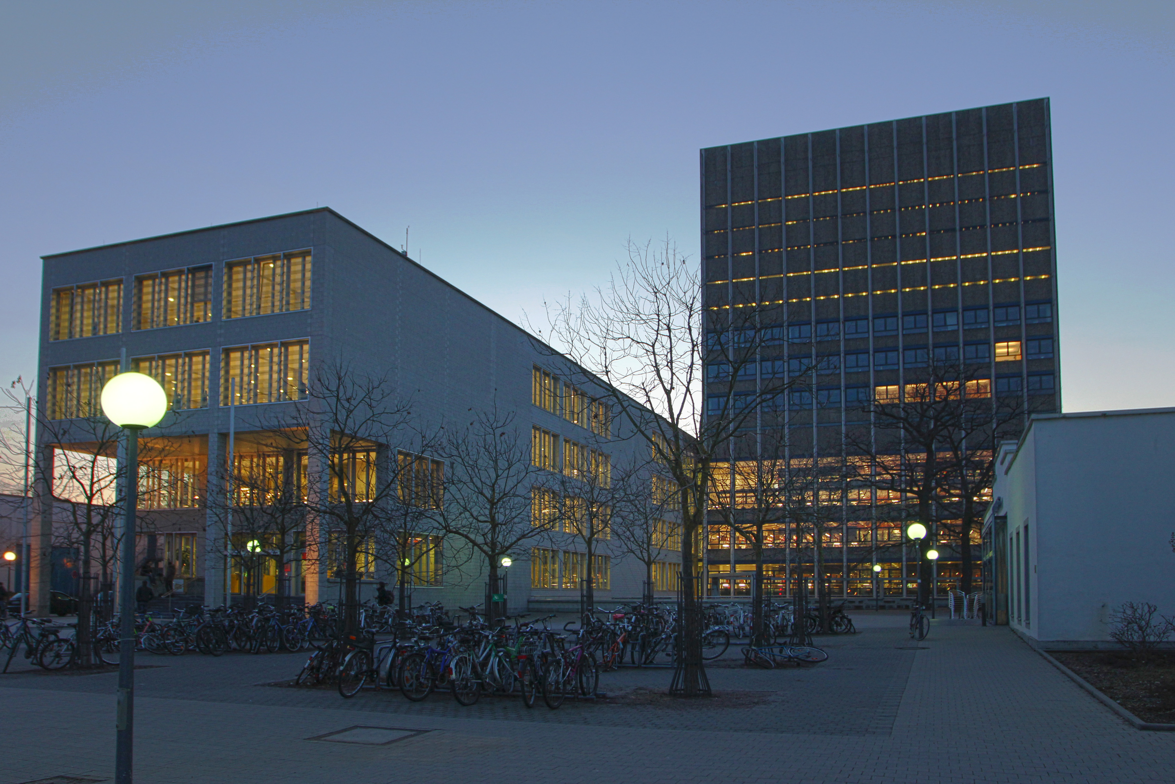
Abbildung 1.1: Der Text wird durch ein „Tab“ von der Beschriftung getrennt. Die Formatvorlage lautet „Bildunterschrift“.

Zweite Unterüberschrift der zweiten Ebene
In ac felis quis tortor malesuada pretium. Pellentesque auctor neque nec urna. Proin sapien ipsum, porta a, auctor quis, euismod ut, mi. Aenean viverra rhoncus pede. Pellentesque habitant morbi tristique senectus et netus et malesuada fames ac turpis egestas.
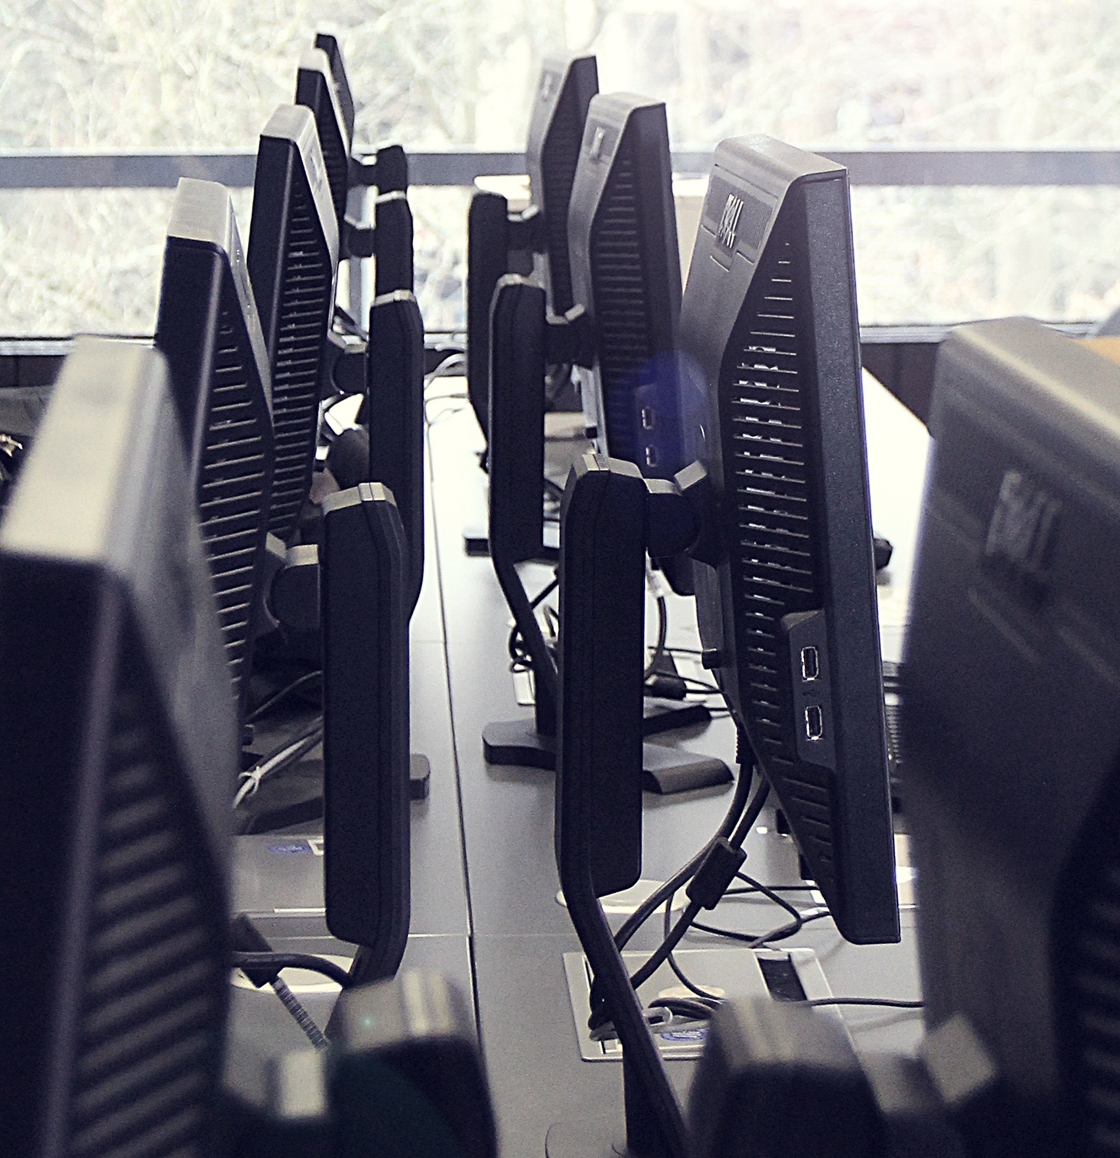
Abbildung 1.2: Computerarbeitsplätze in der Bibliothek
Nunc nonummy metus. Vestibulum volutpat pretium libero. Cras id dui. Aenean ut eros et nisl sagittis vestibulum. Nullam nulla eros, ultricies sit amet, nonummy id, imperdiet feugiat, pede. Sed lectus. Donec mollis hendrerit risus. Phasellus nec sem in justo pellentesque facilisis. Etiam imperdiet imperdiet orci. Nunc nec neque. Maecenas malesuada. Praesent congue erat at massa. Sed cursus turpis vitae tortor.

Literatur
- Formatvorlage für das Literaturverzeichnis nennt sich „Literatur“. Als erstes ein Beispiel für klassische Literaturangaben. Im Anschluss ein Beispiel für eine Internetquelle.
- Autor1; Autor2: Titel, Art der Quelle, Herausgeber, Ort, Land, Erscheinungsjahr, Seitenzahl
- Sitte, A.; Weber, J.: Structural design of independent metering control systems, Proceedings of the 13 th Scandinavian International Conference on Fluid Power, Linköping, Sweden, 2013, S. 261-270
- Brinkschulte, L.; et al.: 7. Tachtagung Hybride und energieeffiziente Antriebe für mobile Arbeitsmaschinen, http://www.fast.kit.edu/mobima/tagungen_hybridtagung2019.php, (Abrufdatum: 07.06.2018)
- Ommo vel esequia ipsant fugitas rerionemquo moditate corestia santor sedipsum, volor alit audam est autatesserum qui abo. Tem endit ipitius rest, omniscitate nusa cum quat et fugia et volor (Gnielka, 1999) atiis etur? Uptatem olorro mi, sim facest, sequi con rerum alition nis ducieni entisi as evererem que post, ipsus sinciure mincien eosant dolorum accusa quis etodic temporro cus.

Dieser Abschnitt ist mit der Formatvorlage “Fußnote” zu schreiben
Cabo. Facerfe rferspient que nus molora doleserem. Ut a si autemo tectaquame enihil intota sam am ditati omnihil ma sequis re, aut fugiam earchil luptaque consequ.

